**ИНФОРМАЦИЯ**

**о деятельности ТОС на территории Ивановского сельского поселения**

**в 3 квартале 2024 года**

по состоянию на 01.10.2024

|  |  |  |  |  |  |  |
| --- | --- | --- | --- | --- | --- | --- |
| **КОЛИЧЕСТВО ТОС:** | | | | | | |
|  |  | | | количество | Примечание | |
| 1 | Незарегистрированные | | | 0 |  | |
| 2 | Устав зарегистрирован в администрации муниципального образования | | | 1 | **копия устава**  **Устав ТОС «Общественный музей с. Ивановка зарегистрирован**  **30 марта 2022г.** | |
| 3 | Устав зарегистрирован в управлении Министерства юстиции Российской Федерации по ростовской области | | | 0 | - | |
| 4 | Доля населения проживающего на территории ТОС | | | 35,44% | 567граждан | |
| 5 | Муниципальная программа развития ТОС | | | 0 | - | |
| 6 | Объем средств, предусмотренных на развитие ТОС | | | 200,0 тыс.руб.  50,000 тыс.руб. | **Средства гранта победителя регионального этапа областного конкурса «Лучшее территориальное общественное самоуправление в Ростовской области в 2023г.»**  **Средства гранта победителя муниципального этапа областного конкурса «Лучшее территориальное общественное самоуправление в Ростовской области в 2023г.»** | |
| 7 | Ссылка на раздел сайта ОМСУ посвященного ТОС | | | [**https://ivanovskoe-sp.ru/tos-y-poseleniya**](https://ivanovskoe-sp.ru/tos-y-poseleniya)**,** |  | |
| 8 | Количество заседаний, корсоветов в 3 квартале 2024 года | | | 4 | **Проведено 3 заседания Правления ТОС, 1 совместное заседание Собрания депутатов Ивановского сельского поселения с Правлением ТОС и 1 общее собрание членов ТОС** | |
| **РЕАЛИЗАЦИЯ ИНИЦИАТИВ ТОС** | | | | | | |
| 9 | Количество реализованных инициатив | | 3 | | | **-** |
| 10 | Краткое описание инициатив | | 1. Организация осенней экологической акции в береговой полосе реки Егорлык.  2. Организация фотовыставки, посвященной «Урожай 2024»  3. Организация по открытию в селе детской спортивной секции по виду спорта «волейбол». | | | Пояснительная записка к информации прилагается |
|  | Количество благополучателей | | 1751 | | |  |
| **ОБЪЕМ ВЫДЕЛЕННЫХ СРЕДСТВ (руб.)** | | | | | | |
|  | | Муниципальный бюджет | 50,0 тыс. руб.  200,00 тыс. руб. | | | **Средства гранта победителя муниципального этапа областного конкурса «Лучшее территориальное общественное самоуправление в Ростовской области в 2023г.»**  **Средства гранта победителя регионального этапа областного конкурса «Лучшее территориальное общественное самоуправление в Ростовской области в 2023г.»** |
|  | | Областной бюджет | 0,0 тыс. руб. | | |  |
|  | | Внебюджетные источники | 5,0 тыс. руб. | | |  |

**Краткое описание**

**реализованных инициатив ТОС «Общественный музей села Ивановка» в 3 квартале 2024г. (пояснительная записка).**

В 3 квартале 2024 года членами ТОС «Общественный музей села Ивановка» было реализовано 3 инициативы:

1. В3 квартале 2024 года члены ТОС «Общественный музей села Ивановка» обратились в Собрание депутатов по вопросу организации экологической акции на берегах реки Егорлык. Данные акции уже традиционно ТОС организовывает ежегодно. Инициатива была поддержана депутатами.

ТОС совместно с депутатами, Администрацией поселения, организовал проведение акции на берегах реки Егорлык, омывающей южные границы села Ивановка. В акции приняло участие около 15 человек, в том числе, молодежь. Из подручных материалов оборудовали зону отдыха, установили пеньки, расчистили территорию. Было собрано около 4,5 куб.м., мусора, очищено порядка 10 километров береговой линии реки. Для вывоза собранного мусора на площадку временного хранения житель села (член ТОС) выделил личный автомобиль с прицепом.

На осуществление мероприятия были затрачены, исключительно, средства членов ТОС. Количество благополучателей 1751 человек (все граждане поселения), которые могул любоваться местными пейзажами на очищенной территории.

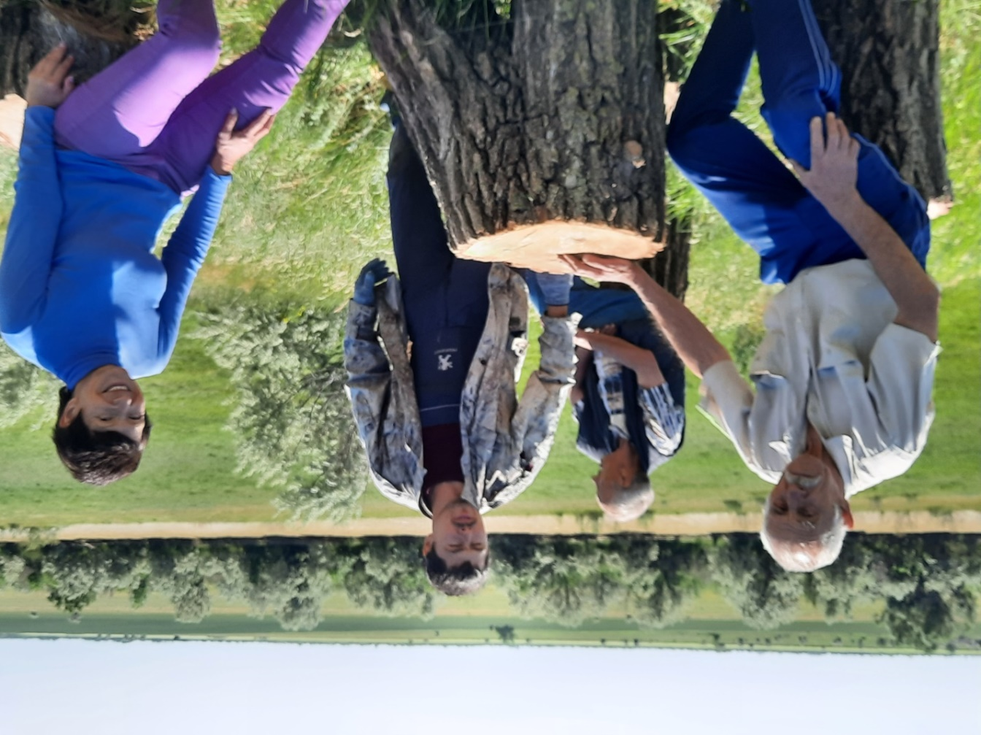

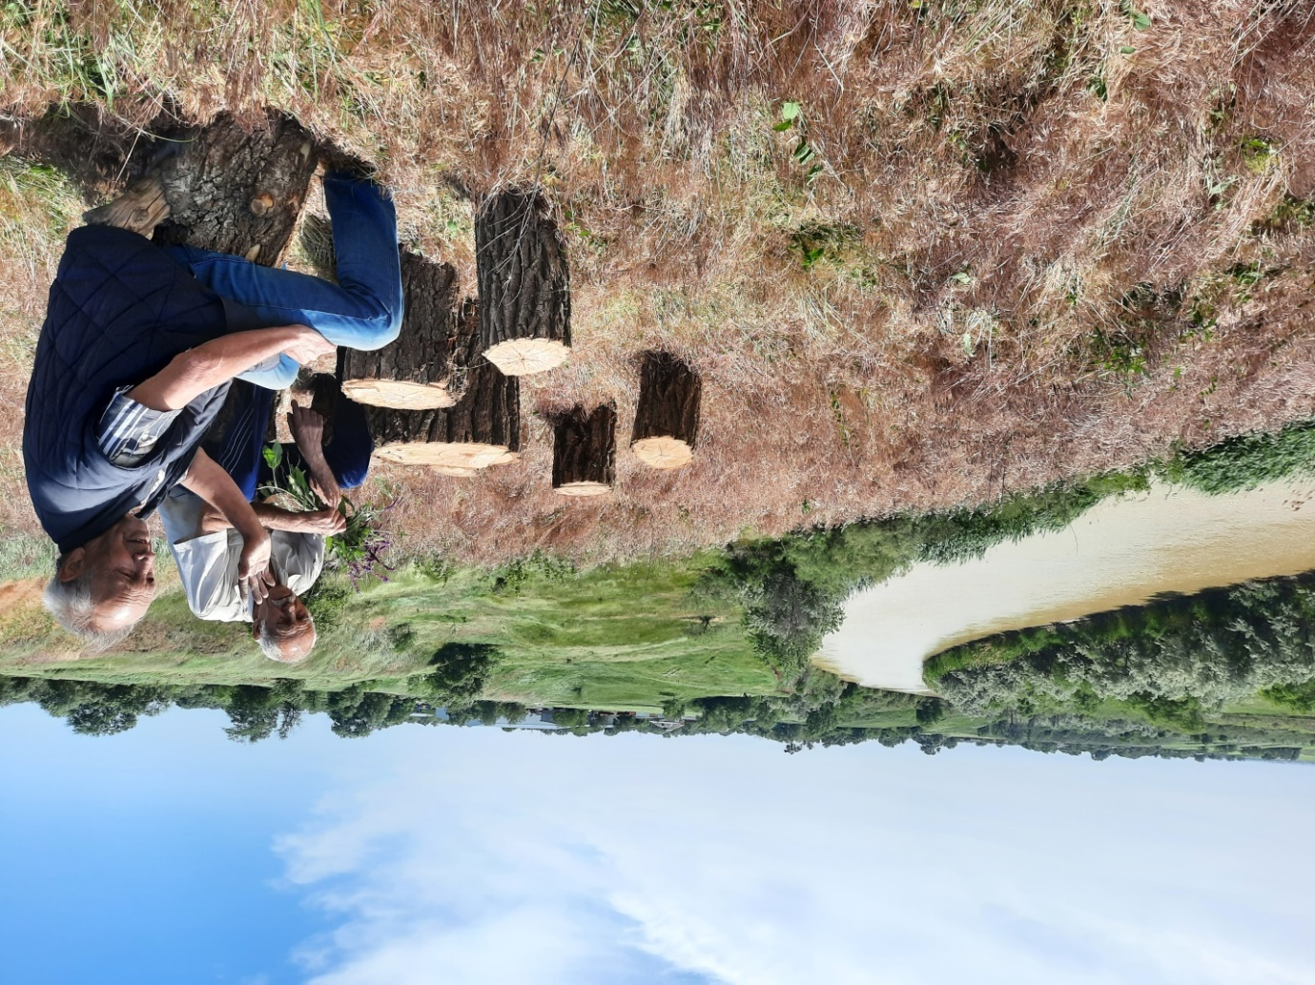

2. По инициативе ТОС в августе в здании Администрации поселения была организована фотовыставка, посвященная сельскохозяйственной жатве 2024 года.

Члены ТОС «Общественный музей села Ивановка» обратились в Собрание депутатов Ивановского сельского поселения с инициативой популяризации труда сельских тружеников. С этой целью члены ТОС предложили организовать фотовыставку.

Инициативу ТОС Собрание депутатов поддержало. В здании Администрации члены ТОС обновили собственными силами стенды для размещения фотографий. Пришедший на помощь спонсор выделил 5,0 тыс.руб., для распечатывания фотографий в большом масштабе, а ТОС провел работу среди жителей по сбору необходимого фотоматериала. Фотозона расположена на входе в здание Администрации и каждый входящий может ознакомиться с моментами тяжелого труда сельских тружеников.

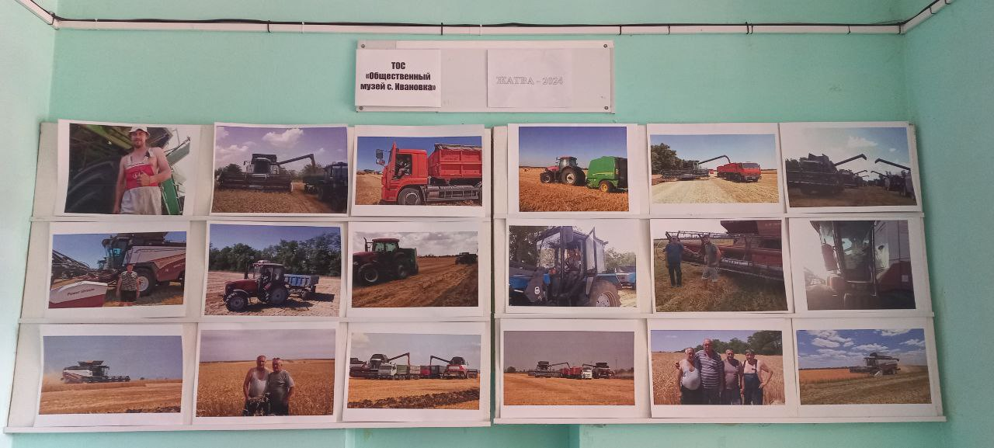

3. Члены ТОС «Общественный музей села Ивановка» обратились в Собрание депутатов Ивановского сельского поселения с инициативой дальнейшего развития спорта на территории села и расширения разновидностей спортивных мероприятий по открытию в селе детской спортивной секции по виду спорта «Волейбол». Инициативу ТОС Собрание депутатов поддержало.

Силами ТОС, совместно с Администрацией поселения, организовали оповещение желающих вступить в секцию по волейболу. Создана группа из 30 человек. Секции проходят в МБОУ СОШ № 28 с. Ивановка по понедельникам, средам и четвергам с 16:30 до 18:30 под руководством Проскуриной Анны. Количество благополучателей инициативы 30 человек.

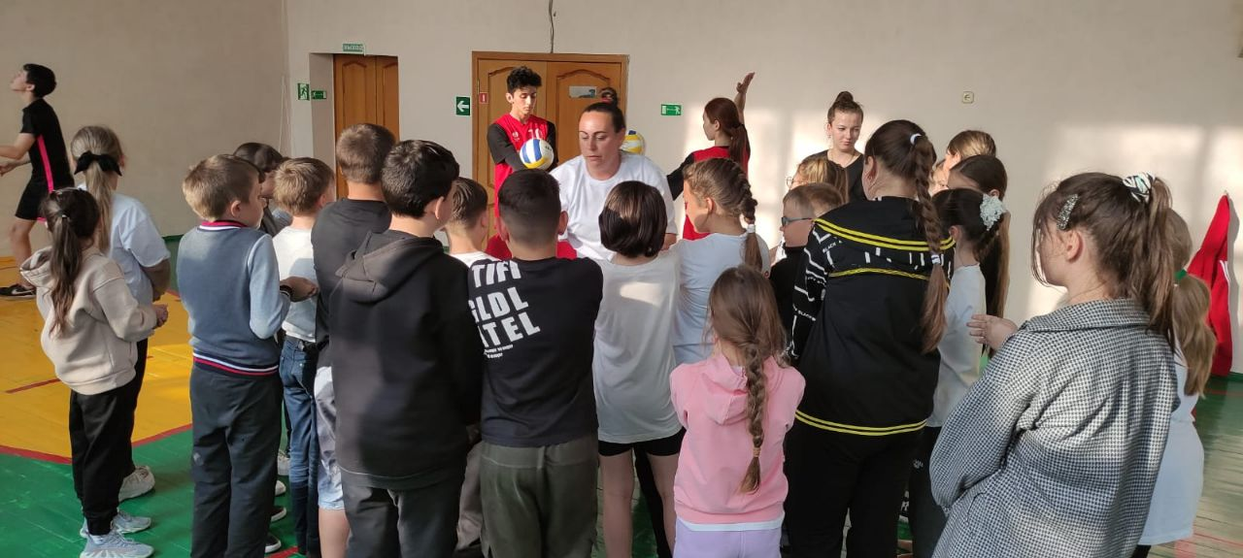

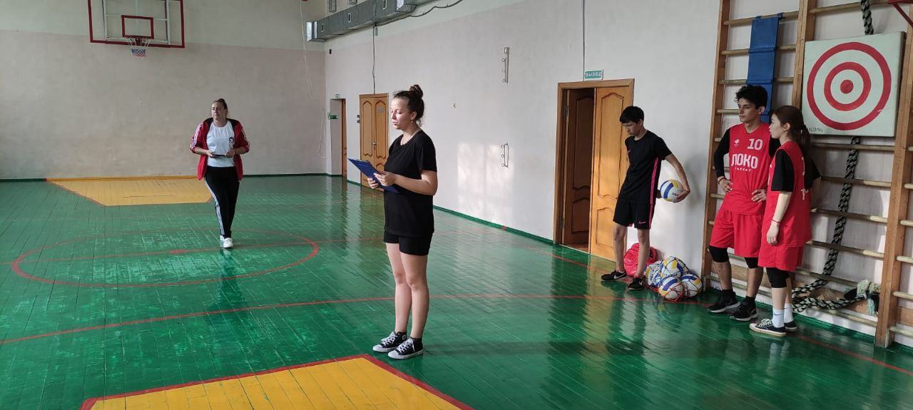

Глава Администрации

Ивановского сельского поселения А.С. Удалой

Подготовил: Савченко М.Г.

44-2-74